1. **DEFINISI MASALAH**
2. Susun program dengan menggunakan overloading function dengan ketentuan:

Terdapat method bernama overloadingMeth berparameter String dan integer, dimana method tersebut mempunyai fungsi untuk merubah input teks menjadi bilangan dan input bilangan menjadi teks.

Misal :

Input : overloadingMeth(71)

Output : tujuh puluh satu

Input : overloadingMeth(tiga puluh lima)

Output : 35

Range untuk input parameter adalah 0-100

1. Buatlah program dengan memanfaatkan overoading constructor dan overloading method untuk membuat Sistem Informasi Penjualan Apotek. User diharuskan untuk menginputkan nama, alamat dan pilihan daftar obat dan harga yag dimiliki oleh sistem dan pengguna di haruskan untuk memilih obat yang diinginkan. Di akhir program terdapat output berupa total harga yang harus dibayar oleh pengguna.
2. **SOURCE CODE**

MASALAH 1

|  |  |
| --- | --- |
|  | **Converter.java** |
| 1  2  3  4  5  6  7  8  9  10  11  12  13  14  15  16  17  18  19  20  21  22  23  24  25  26  27  28  29  30  31  32  33  34  35  36  37  38  39  40  41  42  43  44  45  46  47  48  49  50  51  52  53  54  55  56  57  58 | import java.util.Scanner;  public class Converter {  private int bilangan;  private String huruf;  static Scanner in = new Scanner(System.in);  public int getBilangan() {  return bilangan;  }  public void setBilangan() {  System.out.println("Masukkan Bilangan : ");  this.bilangan = in.nextInt();  }  public String getHuruf() {  return huruf;  }  public void setHuruf() {  System.out.println("Masukkan Huruf : ");  this.huruf = in.nextLine();  }      public String overloadingMeth(int a){    String bilang = "";  String[]huruf = {"Nol","Satu","Dua","Tiga","Empat","Lima","Enam","Tujuh","Delapan","Sembilan","Sepuluh","Sebelas"};  System.out.println("Input : OverloadingMeth("+a+")");  int k = a-10;  int c = a-20;  int f = a-30;  int y = a-40;  int r = a-50;  int e = a-60;  int g = a-70;  int l = a-80;  int q = a-90;  if(a<12){  do{  System.out.println("Output : "+huruf[a]);  }while(huruf.length/a==0);  }  else if(a==0){  System.out.println("Output : "+huruf[0]);  }  else if (a==100){  System.out.println("Output : Seratus");  }  else if(a>11 && a<20){  do{  System.out.println("Output : "+huruf[k]+" Belas");  }while(huruf.length/k==0);  }  else if(a>19 && a<30){  if(a==20){  System.out.println("Output : Dua Puluh");  }  else{  do{  System.out.println("Output : "+huruf[1]+" Puluh "+huruf[c]);    }while(huruf.length/c==0);    }    }  else if(a>29 && a<40){  if(a==30){  System.out.println("Output : Tiga Puluh");  }  else{  do{  System.out.println("Output : "+huruf[2]+" Puluh "+huruf[f]);    }while(huruf.length/f==0);  }  }  else if(a>39 && a<50){  if(a==40){  System.out.println("Output : Empat Puluh");  }  else {  do{  System.out.println("Output : "+huruf[3]+" Puluh "+huruf[y]);    }while(huruf.length/y==0);  }  }  else if(a>49 && a<60){  if(a==50){  System.out.println("Output : Lima Puluh");  }  else {  do{  System.out.println("Output : "+huruf[4]+" Puluh "+huruf[r]);  }while(huruf.length/r==0);  }  }  else if(a>59 && a<70){  if(a==60){  System.out.println("Output : Enam Puluh");  }  else {  do{  System.out.println("Output : "+huruf[5]+" Puluh "+huruf[e]);  }while(huruf.length/e==0);  }  }  else if(a>69 && a<80){  if(a==70){  System.out.println("Output : Tujuh Puluh");  }  else {  do{  System.out.println("Output : "+huruf[6]+" Puluh "+huruf[g]);  }while(huruf.length/g==0);  }  }  else if(a>79 && a<90){  if(a==80){  System.out.println("Output : Delapan Puluh");  }  else{  do{  System.out.println("Output : "+huruf[7]+" Puluh "+huruf[l]);  }while(huruf.length/l==0);  }  }  else if(a>89 && a<100){  if(a==90){  System.out.println("Output : Sembilan Puluh");  }  else {  do{  System.out.println("Output : "+huruf[8]+" Puluh "+huruf[q]);  }while(huruf.length/q==0);  }  }  return bilang;  }    public int OverloadingMeth(String b){  int o=0;  String[]huruf = b.split(" ");  int x;  System.out.println("Input : OverloadingMeth("+b+")");  String temp1 = "", temp2 = "";    for ( x = 0; x < huruf.length; x++) {  if (huruf[x].equals("nol")) {  temp1 = "0";  } else if (huruf[x].equals("satu")) {  temp1 = "1";  } else if (huruf[x].equals("belas")) {  temp1 = "1";  } else if (huruf[x].equals("dua")) {  temp1 = "2";  } else if (huruf[x].equals("tiga")) {  temp1 = "3";  } else if (huruf[x].equals("empat")) {  temp1 = "4";  } else if (huruf[x].equals("lima")) {  temp1 = "5";  } else if (huruf[x].equals("enam")) {  temp1 = "6";  } else if (huruf[x].equals("tujuh")) {  temp1 = "7";  } else if (huruf[x].equals("delapan")) {  temp1 = "8";  } else if (huruf[x].equals("sembilan")) {  temp1 = "9";  } else if (huruf[x].equals("sepuluh")) {  temp1 = "10";  } else if (huruf[x].equals("sebelas")) {  temp1 = "11";  } else if (huruf[x].equals("seratus")) {  temp1 = "100";  } else {  temp1 = "";  }  if (huruf[x].equals("puluh")) {  if (huruf.length == 2) {  temp2 = temp2 + "0";  } else {  temp2 = temp2 + temp1;  }  } else if (huruf[x].equals("belas")) {  temp2 = temp1 + temp2;  } else {  temp2 = temp2 + temp1;  }  }  System.out.println("output : "+temp2);    return o;      }    } |

|  |  |
| --- | --- |
|  | **MainConverter.java** |
| 1  2  3  4  5  6  7  8  9  10  11  12  13  14  15  16  17  18  19  20  21  22  23  24  25  26  27  28  39  30  31  32  33  34  35  36  37  38  39  40  41  42  43  44  45  46  47  48  49  50  51 | import java.util.Scanner;  public class MainConverter {  static Scanner in = new Scanner(System.in);  static int g,h ;  public static void main(String[] args) {  Converter con = new Converter();  do{  System.out.println("Menu Converter");  System.out.println("===============");  System.out.println("1.Angka --> Huruf");  System.out.println("2.Huruf --> Angka");  System.out.println("0.Keluar");  System.out.print("Masukkan Pilihan : ");  h = in.nextInt();    switch(h){  case 1 :  con.setBilangan();  con.overloadingMeth(con.getBilangan());  System.out.println("Apakah Anda Ingin Kembali Ke Awal ?");  System.out.print(" 1. Ya");  System.out.println(" 2. Tidak");  System.out.print("Pilihan : ");  g=in.nextInt();  break;  case 2 :  con.setHuruf();  con.OverloadingMeth(con.getHuruf());  System.out.println("Apakah Anda Ingin Kembali Ke Awal ?");  System.out.print(" 1. Ya");  System.out.println(" 2. Tidak");  System.out.println("Pilihan : ");  g=in.nextInt();  }  } while(h!=0 && g!=2);  } |

**Masalah 2**

|  |  |
| --- | --- |
|  | **Pelanggan.java** |
| 1  2  3  4  5  6  7  8  9  10  11  12  13  14  15  16  17  18  19  20  21  22  23 | import java.util.Scanner;  public class Pelanggan {  Scanner scanNama = new Scanner(System.in);  Scanner scanAlamat = new Scanner(System.in);  private String Nama;  private String Alamat;  public Pelanggan(){  this.Nama="";  this.Alamat="";  }  public Pelanggan(String nama, String alamat){  this.Nama=nama;  this.Alamat=alamat;  }  public void setNama() {  System.out.println("Masukkan nama : ");  this.Nama = scanNama.nextLine();  }  public void setAlamat() {  System.out.println("Masukkan alamat : ");  this.Alamat = scanAlamat.nextLine();  }  public String getNama() {  return Nama;  }  public String getAlamat() {  return Alamat;  }  } |

|  |  |
| --- | --- |
|  | **Obat.java** |
| 1  2  3  4  5  6  7  8  9  10  11  12  13  14  15  16  17  18  19  20  21  22  23 | public class Obat {  private String KodeObat;  private String NamaObat;  private int HargaObat;  public void setKodeObat(String KodeObat) {  this.KodeObat = KodeObat;  }  public void setNamaObat(String NamaObat) {  this.NamaObat = NamaObat;  }  public void setHargaObat(int HargaObat) {  this.HargaObat = HargaObat;  }  public String getKodeObat() {  return KodeObat;  }  public String getNamaObat() {  return NamaObat;  }  public int getHargaObat() {  return HargaObat;  }    public static Obat[] daftarObat(Obat[] obat) {  String[] kodeObat = {"B1", "B2", "B3", "B4", "B5","B6"};  String[] namaObat = {"Parasetamol", "Amoxicilin",  "Flufenasin", "Heparin ", "Aminophilin","Paramex "};  int[] hargaObat = {10000, 15000, 20000, 25000, 30000,5000};  for (int x = 0; x < obat.length; x++) {  obat[x] = new Obat();  obat[x].setKodeObat(kodeObat[x]);  obat[x].setNamaObat(namaObat[x]);  obat[x].setHargaObat(hargaObat[x]);  }  return obat;  }  public static void cetakDaftarObat(Obat[] obat) {  System.out.println("Daftar Obat");  System.out.println("Kode\tNama\tHarga");  for (int x = 0; x < obat.length; x++) {  System.out.print(obat[x].getKodeObat() + "\t");  System.out.print(obat[x].getNamaObat() + "\t");  System.out.print("Rp. " + obat[x].getHargaObat() + ",-" + "\n");  }  }  public static void pesananObat(String[] pesanan, Obat[] obat)  {  System.out.println("\nPesanan Obat");  int total = 0;  for (int x = 0; x < pesanan.length; x++) {  for (int y = 0; y < obat.length; y++) {  if (obat[y].getKodeObat().equals(pesanan[x])) {  System.out.print(obat[y].getNamaObat() + " - ");  System.out.print("Rp." + obat[y].getHargaObat() + " ,- ");    total = total + obat[y].getHargaObat();  System.out.println("");  }  }  }  System.out.println("------------");  System.out.println("Total = Rp." + total + ",-");  }  public static void pesananObat(String[] pesanan, Obat[] obat,  Pelanggan pel) {  int total = 0;  System.out.println("APOTEK JAYA MAKMUR");  System.out.println("------------");  System.out.println("a.n Saudara/Saudari : "+pel.getNama());  System.out.println("Alamat : "+pel.getAlamat());  System.out.println("------------");  System.out.println("Pembelian");  System.out.println("Kode\tNama\t\tHarga");  for (int x = 0; x < pesanan.length; x++) {  for (int y = 0; y < obat.length; y++) {  if (obat[y].getKodeObat().equals(pesanan[x])) {  System.out.print(" "+obat[y].getKodeObat());  System.out.print(" "+obat[y].getNamaObat());  System.out.print(" Rp." + obat[y].getHargaObat() + ",-");  total = total + obat[y].getHargaObat();  System.out.println("");  }  }  }  System.out.println("-------------------------------");  System.out.println("Total Rp." + total +  ",-");  }  } |

|  |  |
| --- | --- |
|  | **Apotek.java** |

|  |  |
| --- | --- |
| 1  2  3  4  5  6  7  8  9  10  12  13  14  15  16  17  18  19  20  21  22  23  24  25  26  27  28  29  30  31  32  33  34  35  36  37  38  39  40  41  42  43  44  45  46  47  48  49  50  51  52  53  54  55  56  57  58  59  60  61  62  63  64  65  66  67  68  69  70  71  72  73  74  75  76  77  78  79  80 | import java.util.Scanner;  public class Apotek {  static Scanner scan = new Scanner(System.in);  static int j,k;  public static void cetakMenu() {  System.out.println("Apotek Jaya Makmur");  System.out.println("MENU");  System.out.println("1. Inputan data user");  System.out.println("2. Inputan Pesanan Obat");  System.out.println("3. Inputan data obat");  System.out.println("4. Lihat pesanan");  System.out.println("5. Cetak struk");  System.out.println("0. Keluar");  System.out.println("*Note : Cetak Struk Harus Mengisi Data User dan Obat Pesanan Terlebih Dahulu");  System.out.print("Piihan : ");  k = scan.nextInt();  }  public static void main(String[] args) {    String[] pesanan = new String[100];  Obat[] obat = new Obat[6];  Pelanggan pel = new Pelanggan();    int x = 0;  do {  cetakMenu();  switch (k) {  case 0:  System.out.println("Program selesai");    break;  case 1:  System.out.println("Data User >>");  pel.setNama();  pel.setAlamat();  System.out.println("Data");  System.out.println("===================");  System.out.println("Nama : "+pel.getNama());  System.out.println("Alamat : "+pel.getAlamat());  System.out.println("");  break;  case 2:  System.out.println("Masukkan Jumlah Pesanan Obat");  System.out.println("============================");  System.out.println("Jumlah : ");  j = scan.nextInt();  break;  case 3:  obat = Obat.daftarObat(obat);  Obat.cetakDaftarObat(obat);  System.out.println("Masukkan kode obat ");  for(int a = 0; a<j; a++){  System.out.print("Pesanan = ");  pesanan[x]=scan.next();  x++;    }  break;  case 4:  Obat.pesananObat(pesanan, obat);  System.out.println("");  break;  case 5:  Obat.pesananObat(pesanan, obat, pel);  System.out.println("");  System.out.println("Terima Kasih Atas Pembelian Anda");  k=0;  break;  }  } while (k != 0);  }    } |

1. **PEMBAHASAN**

**Masalah 1**

|  |  |
| --- | --- |
|  | **Converter.java** |
| 1  2  3  4  5  6  7  8  9  10  11  13  14  15  17  18  19  21  22  23  25  26  28  29  31 | Memanggil fungsi Scanner java.  Deklarasi class dengan nama Converter.  Inisialisasi fungsi Scanner baru bernama in.  Inisialisasi bilangan bertipe int  Inisialisasi huruf bertipe String  Method getter and setter untuk variable bilangan dan huruf dimana tiap method set bilangan dan huruf terdapat fungsi untuk menginputkan data tiap variable oleh user  Method string overloadingmethod berparameter int a  Membuat variable bilangan dengan bernilai default  Membuat array huruf yang berisikan huruf nol sampai sebelas  Cetak data inputan user  Inisialisasi variable bertipe int dimana tiap variable bernilai a-10 sampai dengan a-90  Menggunakan fungsi if-else if untuk mengatur outputan dari inputan oleh user  Jika inputan sama dengan 0 maka output nol begitu juga jika inputan 100 maka output serratus  Jika inputan kurang dari 12 maka outputan akan dipanggil dari array huruf yang melakukan perulangan dimana kondisi tersebut ketika panjang array dibagi inputan hasilnya 0  Jika inputan lebih dari 11 dan kurang dari 20 maka outputan akan dipanggil dari array huruf yang melakukan perulangan dimana kondisi tersebut ketoka panjang array dibagi inputan hasilnya 0  Jika inputan lebih dari 19 dan kurang dari 30 maka outputan akan dipanggil dari array huruf yang melakukan perulangan dimana kondisi tersebut ketoka panjang array dibagi inputan hasilnya 0  Melakukan ini hingga inputan kurang dari 100  Terdapat nilai balik untuk bilang dalam method overloadingmeth  Membuat method bertipe int overloadingmeth berpameter string b  Inisialisasi perulangan for dengan variable x bertipe data integer dan bernilai 0. Perulangan akan terus berjalan hingga kurang dari panjang array parts dan nilai x akan bertambah satu setiap perulangan.  Pengecekan apakah nilai dari array parts indeks ke x bernilai “nol”.  Pengisian nilai variable temp1 dengan “0”.  Pengecekan apakah nilai dari array parts indeks ke x bernilai “satu”.  Pengisian nilai variable temp1 dengan “1”.  Pengecekan apakah nilai dari array parts indeks ke x bernilai “belas”.  Pengisian nilai variable temp1 dengan “1”.  Pengecekan apakah nilai dari array parts indeks ke x bernilai “dua”.  Pengisian nilai variable temp1 dengan “2”.  Pengecekan apakah nilai dari array parts indeks ke x bernilai “tiga”.  Pengisian nilai variable temp1 dengan “3”.  Pengecekan apakah nilai dari array parts indeks ke x bernilai “empat”.  Pengisian nilai variable temp1 dengan “4”.  Pengecekan apakah nilai dari array parts indeks ke x bernilai “lima”.  Pengisian nilai variable temp1 dengan “5”.  Pengecekan apakah nilai dari array parts indeks ke x bernilai “enam”.  Pengisian nilai variable temp1 dengan “6”.  Pengecekan apakah nilai dari array parts indeks ke x bernilai “tujuh”.  Pengisian nilai variable temp1 dengan “7”.  Pengecekan apakah nilai dari array parts indeks ke x bernilai “delapan”.  Pengisian nilai variable temp1 dengan “8”.  Pengecekan apakah nilai dari array parts indeks ke x bernilai “sembilan”.  Pengisian nilai variable temp1 dengan “9”.  Pengecekan apakah nilai dari array parts indeks ke x bernilai “sepuluh”.  Pengisian nilai variable temp1 dengan “10”.  Pengecekan apakah nilai dari array parts indeks ke x bernilai “sebelas”.  Pengisian nilai variable temp1 dengan “11”.  Pengecekan apakah nilai dari array parts indeks ke x bernilai “seratus”.  Pengisian nilai variable temp1 dengan “100”.  Fungsi yang dijalankan apabila fungsi if diatas tidak terpenuhi.  Pengisian variable temp1 dengan “”.  Pengecekan apakah nilai dari array parts indeks ke x bernilai “puluh”.  Pengecekan apakah panjang dari array parts adalah 2.  Pengisian nilai variable temp2 dengan temp2 diikuti “0”.  Fungsi yang dijalankan apabila fungsi if diatas tidak terpenuhi.  Pengisian nilai variable temp2 dengan temp2 diikuti dengan temp1.  Pengecekan kondisi apakah nilai dari array parts indeks ke x bernilai “belas”.  Pengisian nilai variable temp2 dengan temp1 diikuti dengan temp2.  Fungsi yang dijalankan apabila nilai dari if diatas tidak terpenuhi.  Pengisian nilai variable temp2 dengan temp2 diikuti dengan temp1.  Konversi nilai temp2 bertipe String ke integer dan ditampung pada variable output.  Cetak output  Pengembalian nilai ke method overloadingMeth dengan nilai dari variable output. |

|  |  |
| --- | --- |
|  | **MainConverter.java** |
| 1  2  3  4  5  6  7  8  9 | Insialisasi fungsi scanner  Inisialisasi variable tipe data g dan h  Membuat method main  Memanggil objek dari class converter  Melakukan perulangan do  Cetak menu converter  Menggunakan fungsi switch untuk pilihan dari menu  Jika pilihan sama dengan satu maka akan memanggil method set bilangan dari class converter dan akan menampilkan output konversi  Akan muncul pilihan untuk kembali ke menu awal atau tidak  Jika pilihan sama dengan dua maka akan memanggil method set huruf dari class converter dan akan menampilkan output konversi  Akan muncul pilihan untuk kembali ke menu awal atau tidak |

**Masalah 2**

|  |  |
| --- | --- |
|  | **Obat.java** |
| 1  2  3  4  5  6  7  8  9  10  11  13  14  15  17  18  19  21  22  23  25  26  28  29  31  32 | Deklarasi class dengan nama Obat.  Inisialisasi variable KodeObat sebagai atribut bertipe data String dengan access modifier private.  Inisialisasi variable NamaObat sebagai atribut bertipe data String dengan access modifier private.  Inisialisasi variable HargaObat sebagai atribut bertipe data integer dengan access modifier private.  Pendeklarasian method setKodeObat tanpa pengembalian data (void) dengan parameter KodeObat bertipe data String.  Pengisian variable KodeObat dengan nilai variable KodeObat.  Pendeklarasian method setNamaObat tanpa pengembalian data (void) dengan parameter NamaObat bertipe data String.  Pengisian variable NamaObat dengan nilai variable NamaObat.  Pendeklarasian method setHargaObat tanpa pengembalian data (void) dengan parameter NamaObat bertipe data integer.  Pengisian variable HargaObat dengan nilai variable HargaObat.  Pendeklarasian method getKodeObat dengan pembembalian data bertipe String.  Proses pengembalian nilai ke method getKodeObat dari variable KodeObat.  Pendeklarasian method getNamaObat dengan pembembalian data bertipe String.  Proses pengembalian nilai ke method getNamaObat dari variable NamaObat.  Pendeklarasian method getHargaObat dengan pembembalian data bertipe integer.  Proses pengembalian nilai ke method getHargaObat dari variable HargaObat.  Pendeklarasian method daftarObat dengan pengembalian nilai bertipe data Array of objek Obat dengan parameter array obat.  Pendeklarasian array kodeObat bertipe data String dengan nilai {“B1”,”B2”,”B3”,”B4”,”B5”}.  Pendeklarasian array namaObat bertipe data String dengan nilai {“Parasetamol”,”Amoxicilin”,”Flufenasin”,”Heparin”,”Aminophilin”,”Paramex”}.  Pendeklarasian array hargaObat bertipe data integer dengan nilai {10000,15000,20000,25000,30000,5000}.  Inisialisasi perulangan for dengan variable x bertipe data integer dengan niali 0. Akan terus berulang hingga nilai x kurang dari panjang array obat dan variable x akan bertambah 1 setiap perulangan.  Inisialisasi array obat indeks ke x.  Proses memanggil method setKodeObat dengan parameter nilai array kodeObat indeks ke x.  Proses memanggil method setNamaObat dengan parameter nilai array namaObat indeks ke x.  Proses memanggil method setHargaObat dengan parameter nilai array hargaObat indeks ke x.  Proses pengembalian nilai ke method daftarObat dengan array obat.  Pendeklarasian method cetakDaftarObat tanpa pengembalian data (void) dengan parameter array obat.  Proses mencetak “Daftar Obat”.  Proses mencetak “Kode Nama Harga”.  Inisialisasi perulangan for dengan variable x bertipe data integer dengan niali 0. Akan terus berulang hingga nilai x kurang dari panjang array obat dan variable x akan bertambah 1 setiap perulangan.  Proses mencetak nilai dari method getKodeObat objek array obt indeks ke x.  Proses mencetak nilai dari method getNamaObat objek array obt indeks ke x.  Proses mencetak nilai dari method getHargaObat objek array obt indeks ke x.  Pendeklarasian method pesananObat tanpa pengembalian nilai (void) dengan parameter array pesanan dan array obat.  Proses mencetak “Pesanan Obat”.  Inisialiasi variable total bertipe data integer dengan nilai 0.  Inisialisasi perulangan for dengan variable x bertipe data integer dengan niali 0. Akan terus berulang hingga nilai x kurang dari panjang array pesanan dan variable x akan bertambah 1 setiap perulangan.  Inisialisasi perulangan for dengan variable y bertipe data integer dengan niali 0. Akan terus berulang hingga nilai y kurang dari panjang array obat dan variable y akan bertambah 1 setiap perulangan.  Pengecekan apakah nilai dari method getKodeObat sama dengan array pesanan indeks ke x.  Proses mencetak nilai method getNamaObat.  Proses mencetak niali method getHargaObat.  Proses penjumlahan nilai dari variable total ditambah nilai dari method getHargaObat.  Proses mencetak “ “ (enter).  Proses mencetak “---------------”.  Proses mencetak “Total = Rp.” Diikuti nilai dari varialbe total.  Pendeklarasian method pesananObat tanpa pengembalian nilai (void) dengan parameter array pesanan, obat, dan objek user.  Inisialisasi variable total bertipe data integer dengan nilai 0.  Proses mencetak “APOTEK SEHAT”.  Proses mencetak “----------------------”.  Proses mencetak “a.n Bpk/Ibu : “ diikuti nilai dari method getNama.  Proses mencetak “alamat : “ diikuti nilai dari method getAlamat.  Proses mencetak “----------------------”.  Proses mencetak Pembelian.  Proses mencetak “Kode Nama Harga”.  Inisialisasi perulangan for dengan variable x bertipe data integer dengan niali 0. Akan terus berulang hingga nilai x kurang dari panjang array pesanan dan variable x akan bertambah 1 setiap perulangan.  Inisialisasi perulangan for dengan variable y bertipe data integer dengan niali 0. Akan terus berulang hingga nilai y kurang dari panjang array obat dan variable y akan bertambah 1 setiap perulangan.  Pengecekan apakah nilai dari method getKodeObat sama dengan array pesanan indeks ke x.  Proses mencetak nilai method getKodeObat.  Proses mencetak nilai method getNamaObat.  Proses mencetak niali method getHargaObat.  Proses penjumlahan nilai dari variable total ditambah nilai dari method getHargaObat.  Proses mencetak “------------------------------------------“.  Proses mencetak “Total Rp.” Diikuti nilai dari variable total. |

|  |  |
| --- | --- |
|  | **Apotek.java** |
| 1  2  3  4  5  7  8  9  10  11  12  13  14  15  16  17  18 | Memanggil fungsi Scanner dalam java.  Pendeklarasian method cetakMenu tanpa pengembalian nilai (void).  Proses mencetak “MENU”.  Proses mencetak “1. Inputan data user”.  Proses mencetak “2. Inputan pesanan obat  Proses mencetak “2. Inputan data obat”.  Proses mencetak “3. Lihat pesanan”.  Proses mencetak “4. Cetak struk”.  Proses mencetak “0. Keluar”.  Proses mencetak note  Proses mencetak “Pilihan : ”.  Deklarasi class dengan nama Main.  Main method java.  Inisialisasi fungsi Scanner baru bernama scan.  Inisialisasi array pesanan bertipe data String dengan panjang 100.  Inisialisasi array of objek obat dengan panjang 6.  Inisialisasi objek user dari class User.  Inisialisasi variable x bertipe data integer bernilai 0.  Deklarasi perulangan do-while.  Proses memanggil method cetakMenu.  Proses pengecekan nilai inputan user beritpe data integer dengan fungsi switch.  Fungsi yang dijalankan apabila inputan user bernilai 0.  Proses mencetak “Program selesai”.  Fungsi untuk menghentikan proses case 0.  Fungsi yang dijalankan apabila inputan user bernilai 1.  Proses mencetak “Data User”.  Proses memanggil method setNama.  Proses memanggil method setLamat.  Proses mencetak nilai dari method getAlamat.  Proses mencetak nilai dari method getNama.  Proses mencetak “ ” (enter).  Fungsi untuk menghentikan proses case 1.  Fungsi yang dijalankan apabila inputan user bernilai 2.  Proses inputan pesanan obat oleh user  Fungsi yang dijalankan apabila inputan user bernilai 3.  Proses pengisian array obat dengan nilai dari method daftarObat.  Proses memanggil method cetakDaftarObat dengan parameter array obat.  Proses mencetak “Masukkan kode obat (ketik 0 untuk selesai)”.  Deklarasi perulangan do-while.  Proses mencetak “:”.  Proses pengisian array pesanan indeks ke x dengan inputan user bertipe data String.  Pengecekan pakah nilai dari array pesanan indeks ke x bernilai “0”.  Proses pengisian array pesanan indeks ke x dengan nilai “ ”.  Fungsi untuk keluar dari perulangan do-while.  Fungsi yang dijalankan apabila nilai dari if diatas tidak terpenuhi.  Proses menambah variable x dengan nilai satu (inkeremen).  Ekspresi perulangan do-while yang berulang jika nilai varialbe loop bernilai “y”.  Proses mencetak “ ” (enter).  Fungsi untuk menghentikan proses case 3.  Fungsi yang dijalankan apabila nilai dari inputan user bernilai 4.  Proses memanggil method pesnaanObat dengan parameter array pesanan dan obat.  Proses mencetak “ ” (enter).  Fungsi untuk menghentikan proses case 4.  Fungsi yang dijalankan apabila nilai dari inputan user bernilai 5.  Proses memanggil method pesananObat dengan parameter array pesanan,obat dan objek user.  Proses mencetak “ ” (enter).  Pengisian nilai variable l dengan “n”.  Fungsi untuk menghentikan proses case 5.  Ekspresi perulangan do-while yang berulang jika nilai varialbe k tidak sama dengan 0 |

1. **SCREENSHOT PROGRAM**

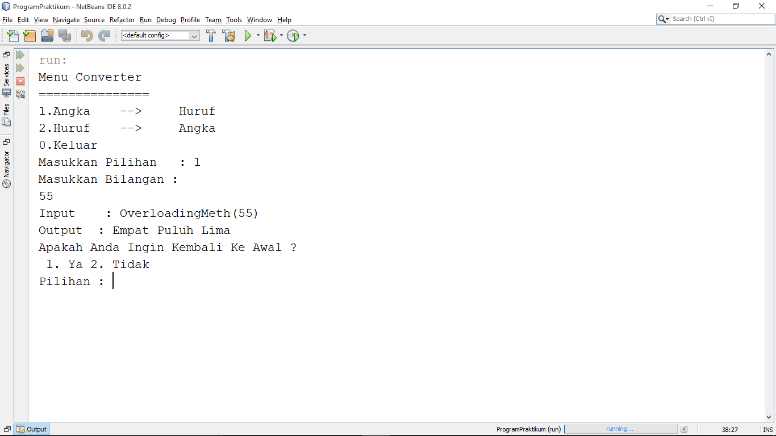

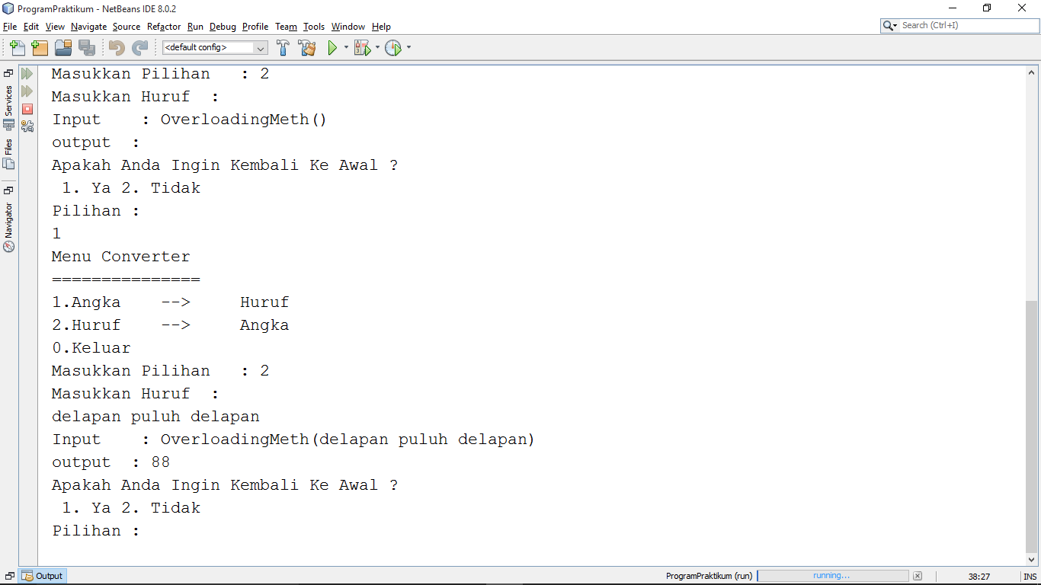

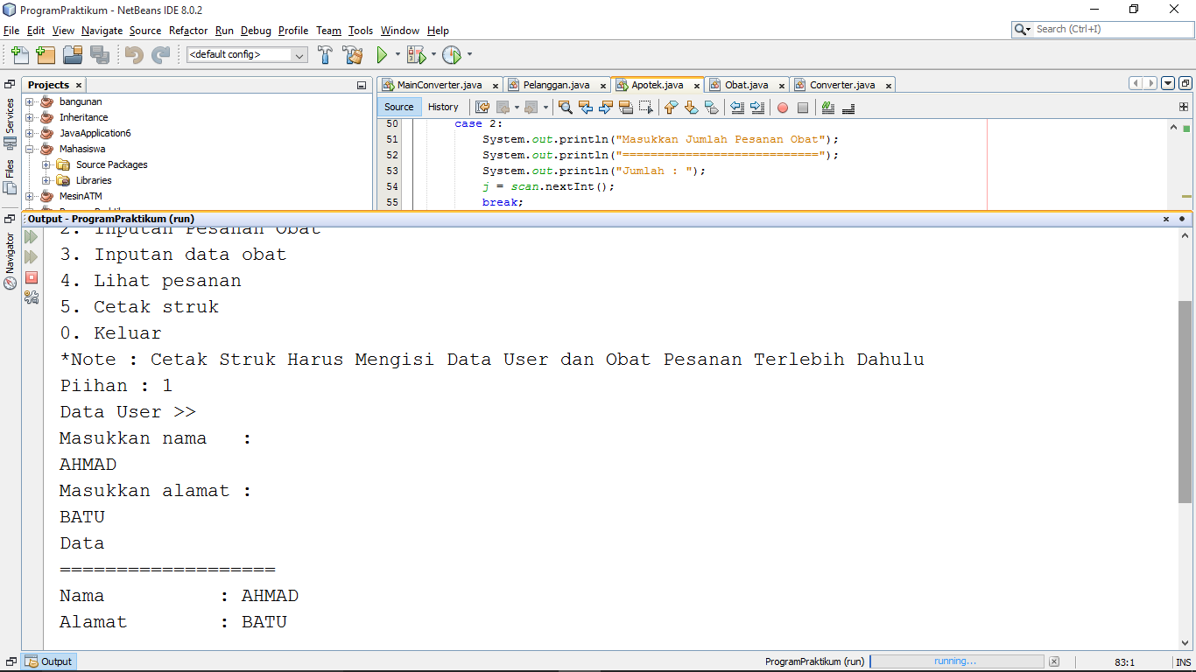

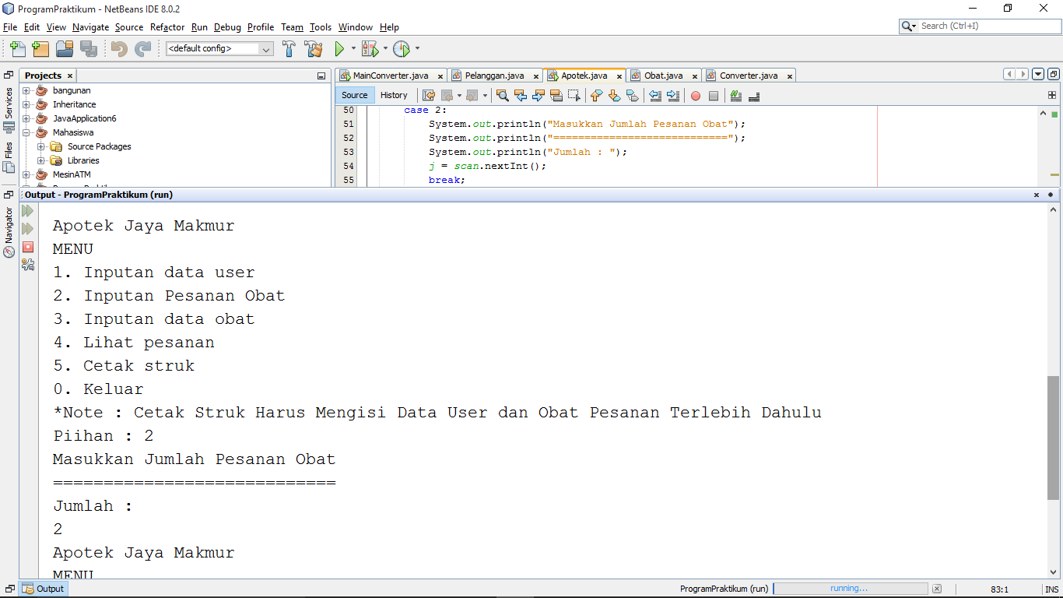

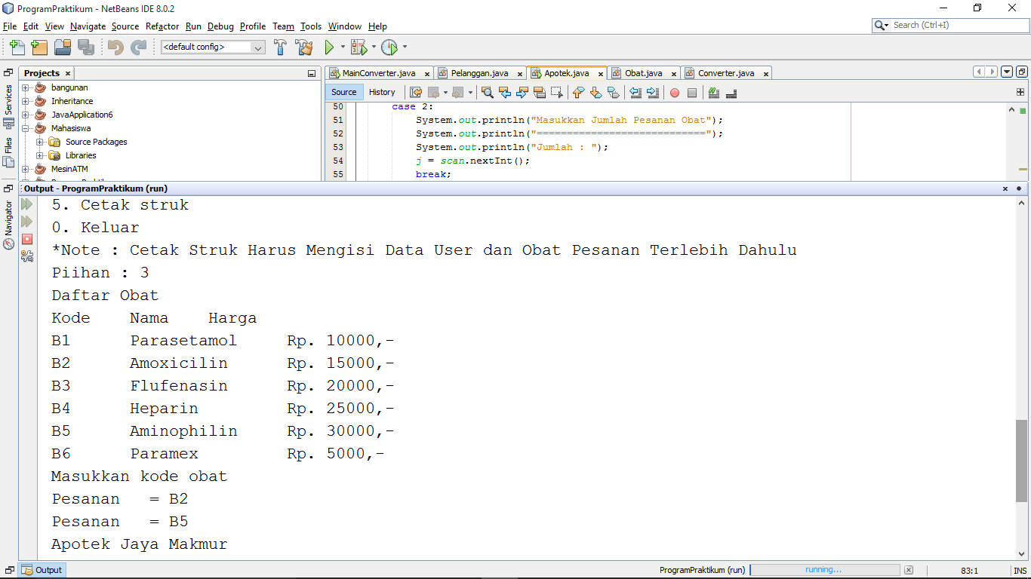

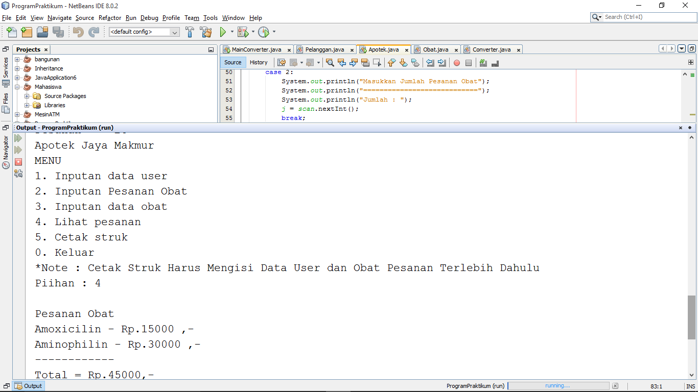

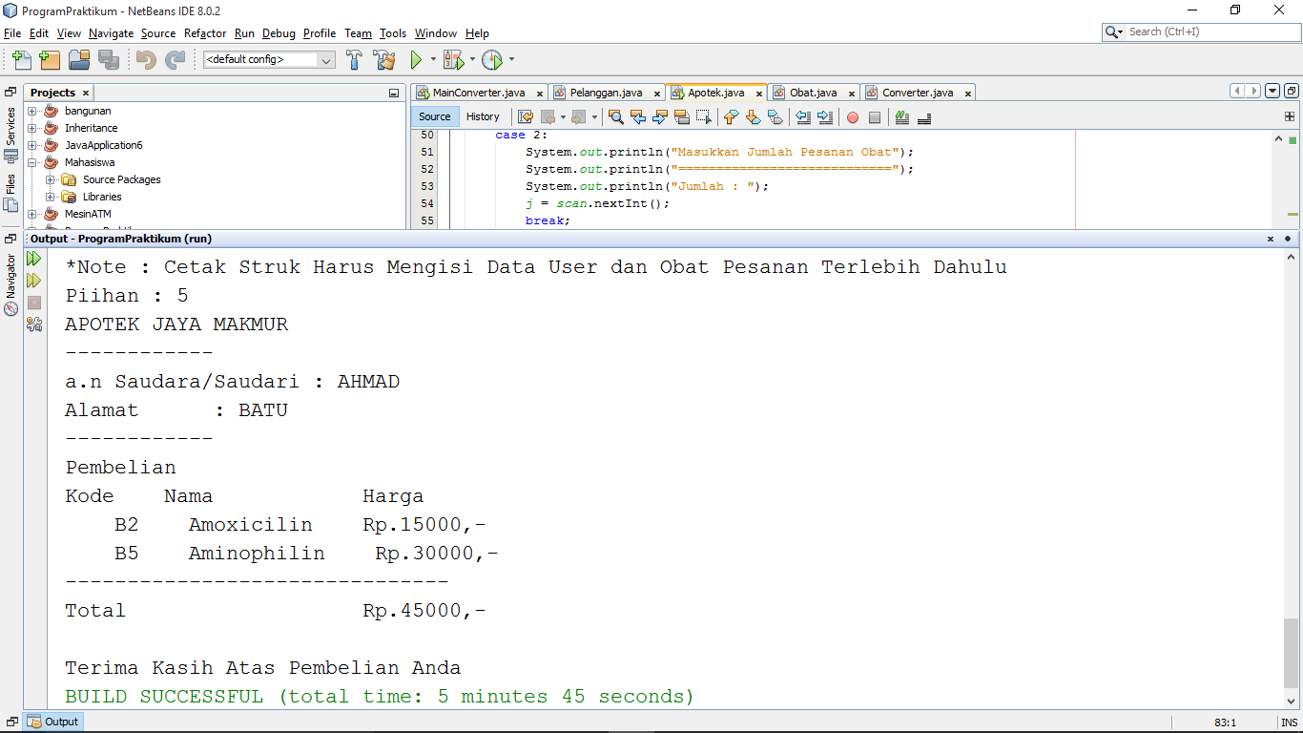

1. **PRAKTIKUM**

**Data dan Analisis hasil percobaan**

1. **Overloading Method**
2. Lakukan percobaan diatas dan benahi jika menemukan kesalahan!

|  |  |
| --- | --- |
| Jawaban : | Tidak terjadi kesalah pada saat menjalankan class Overloading.java tersebut. |

1. Jika pada baris 7, pada parameter double value dan double value2 di hapus dan di ganti menjadi int a dan int b apa yang terjadi? Jelaskan!

|  |  |
| --- | --- |
| Jawaban : | Akan terjadi error karena method tersebut mempunyai nama yang sama dengan method sebelumnya (ini dinamakan overloading method) namun sebelum diganti parameter bertipe data berbeda. Jika parameter bertipe data sama dan berjumlah parameter sama maka java tidak akan bisa memilih satu dari overloading method tersebut untuk digunakan atau dengan kata lain dua method tersebut menjadi sama. |

1. Rubah method pada baris ketujuh menjadi method bertipe void, dan lakukan juga perubahan main method.

|  |  |  |  |  |  |
| --- | --- | --- | --- | --- | --- |
| Jawaban : | Jika pada method void return harus dihilangkan maka source kode akan menjadi seperti ini :   |  |  | | --- | --- | | **Overloading.java** | | | 1  2  3  4  5  6  7  8  9  10  11  12  13  14  15  16  17  18  19  20  21  22  23  24  25  26  27  28  29  30  31  32  33 | import java.util.Scanner;  public class OverloadingMethod {  public static void HitungLuas(int a,  int b) {  int nilai = a * b;  System.out.println("maka hasil luas :  " + nilai);  }  public static void HitungLuas(double  value, double value2) {  double nilai = value * value2;  System.out.println("maka hasil luas :  " + nilai);  }  public static void main(String[] args)  {  Scanner in = new Scanner(System.in);  ystem.out.print("masukkan nilai  integer 1 : ");  int integer1 = in.nextInt();  System.out.print("masukkan nilai  integer 2 : ");  int integer2 = in.nextInt();  HitungLuas(integer1, integer2);  System.out.print("masukkan nilai  double 1 : ");  double double1 = in.nextDouble();  System.out.print("masukkan nilai  double 2 : ");  double double2 = in.nextDouble();  HitungLuas(double1, double2);  }  } | |

1. **Overloading Constructor**
2. Lakukan percobaan diatas dan benahi jika menemukan kesalahan!

|  |  |
| --- | --- |
| Jawaban : | Tidak ada kesalah yang membuat error pada kedua class tersebut. |

1. Pada class lingkaran tambahkan constructor dengan parameter int tinggi, apa yang terjadi dan jelaskan!

|  |  |
| --- | --- |
| Jawaban : | Akan terjadi error karena constructor baru dengan parameter int tinggi akan dianggap sama dengan constructor dengan parameter int alas karena tipe data dan jumlah parameternya sama; |

1. Pada class lingkaran tambahkan constrctor dengan tipe data String alas dan String tinggi, kemudian tambahkan method untuk melakukan parsing atau perubahan tipe data dari String menjadi integer. Setelah itu pada method main lakukan instansiasi objek dengan nama objek Lstring dengan memanggil constructor bertipe data String. Jelaskan!

|  |  |  |  |  |  |  |  |  |  |
| --- | --- | --- | --- | --- | --- | --- | --- | --- | --- |
| Jawaban : | Pada class Lingkaran.java ditambahkan method seperti ini :   |  |  | | --- | --- | | **Lingkaran.java** | | | 1  2  3  4  5 | public Lingkaran(String alas, String tinggi){  this.alas=Integer.parseInt(alas);  this.tinggi=Integer.parseInt(tinggi);  } |   Sedangkan pada class LingkaranMain.java ditambahkan :   |  |  | | --- | --- | | **LingkaranMain.java** | | | 1  2  3 | Lingkaran Lstring = new Lingkaran("2","10");  Lstring.displayMessage(); |   Cara tersebut berhasil karena constructor yang baru dengan masing-masing parameter bertipe data String belum didefinisikan sebelumnya sehingga tidak dianggap sama. Pada pendefinisian constructor di main class juga sama namun dengan parameter bertipe data String. |

**KESIMPULAN**

Overloading adalah pemakaian beberapa methods ataupun properties dengan nama yang sama, tetapi memiliki daftar parameter/argument yang berbeda. Perbedaan yang dimaksud adalah beda jumlah parameter, beda tipe data, atau beda keduanya (jumlah parameter dan tipe data).

Begitu pula pada overloading method dan constructor, yakni pemakaian method dan constructor dengan nama yang sama dengan parameter yang berbeda sehingga menghasilkan dua fungsi yang berbeda sesuai dengan parameter yang dimasukkan. Overloading method dan constructor boleh memiliki tipe data yang sama namun harus berbeda jumlah parameternya. Begitu pula sebaliknya, overloading method dan constructor boleh memiliki jumlah parameter yang sama namun dengan susunan tipe data yang berbeda.

Dalam pembuatan overloading method dengan contoh berikut ini. Contoh :

|  |  |
| --- | --- |
|  | **LuasPersegi.java** |
| 1  2  3  4  5  6  7  8  9  10  11  12  13 | public class LuasPersegi {  private int sisi;  public int hitungLuas(int sisi){  int luas=0;  luas=sisi*sisi;  return luas;  }  public int hitungLuas(String sisi){  int intSisi=Integer.parseInt(sisi);  luas=intSisi*intSisi;  return luas;  }  } |

Contoh diatas adalah salah satu dari overloading method. Method hitungLuas yang pertama bertipe data int dan yang kedua bertipe data String. Apabila kedua method tersebut dipanggil dalam main method tidak akan terjadi errror karena kedua method tersebut berbeda dari tipe data kedua method tersebut. Pada method yang kedua yang berparameter String untuk menghitung luas maka parameter tersebut akan dirubah terlebih dahulu menjadi integer sebelum dilakukan perhitungan.

Begitu pula dengan overloading constructor, telah dibahas diatas bahwa parameter berpengaruh dalam pendeklarasian overloading constructor. Berikut contoh dari pendeklarasian overloading constructor :

|  |  |
| --- | --- |
|  | **LuasPersegi.java** |
| 1  2  3  4  5  6  7  8  9  10  11  12 | public class LuasPersegi {  private int sisi;  public LuasPersegi(){  this.sisi = 0;  }  public LuasPersegi(int sisi){  this.sisi = sisi;  }  public LuasPersegi(String sisi){  this.sisi = Integer.parseInt(sisi);  }  } |

Seperti contoh diatas, dalam menginisilaisasi overloading constructor hampir sama dengan overloading method. Namun, pada overloading constructor biasanya hanya digunakan untuk menetapkan nilai awal suatu variable pada saat inisialisasi objek pada main class dengan parameter yang tepat.